

30.10.2020.

DAUGAVPILĪ uzstādīti visi Led gaismekļi EKII projekta ietvaros
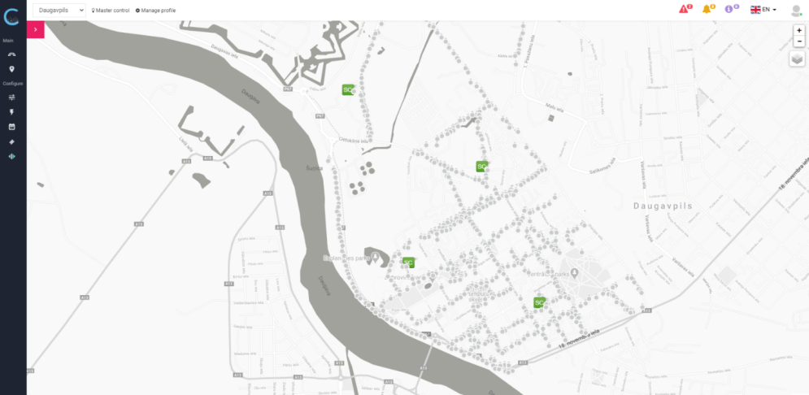 | 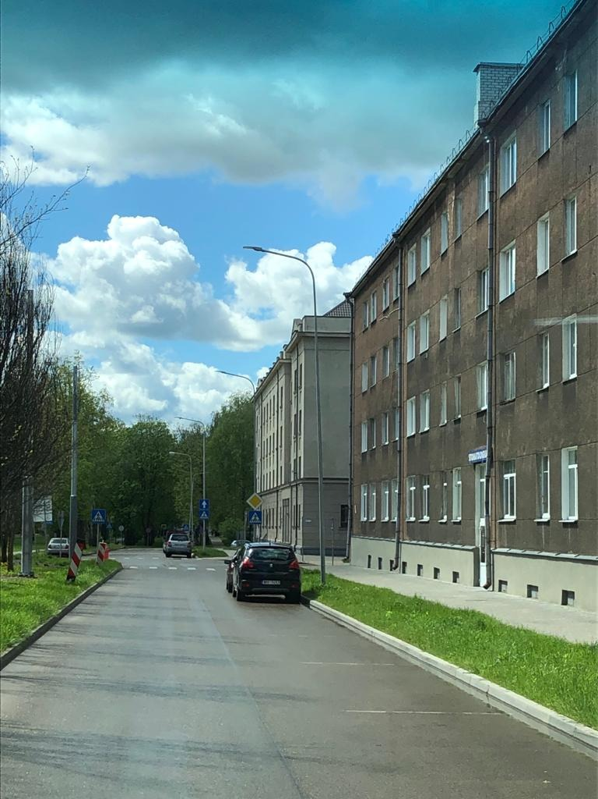 | 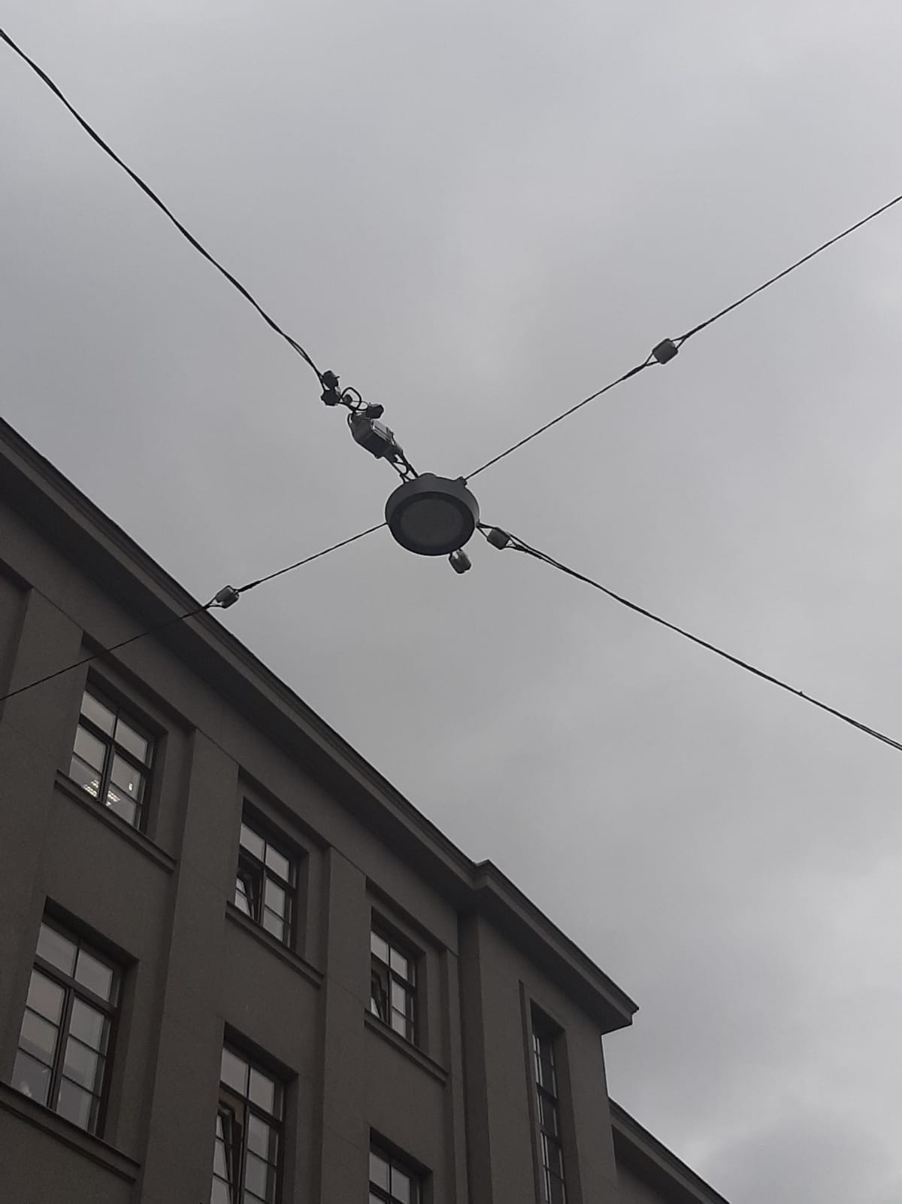
Daugavpils pilsētas pašvaldības ielu apgaismojuma infrastruktūrā norisinās energoefektivitātes uzlabošanas un sistēmas modernizācijas darbi. Uz 2020.gada oktobri uzņēmējs SIA „Lucidus” izpildīja 98.98% no kopējā ieplānotā darbu apjoma. Būvdarbi notiek bez kavējumiem, atbilstoši apstiprinātajam laika grafikam. Būvuzraudzību veic SIA „INRI”. Saskaņā ar tehniskās shēmas dokumentāciju Viduspoguļankā, Centrā un Jaunajā Forštadtē ir uzstādīti 1346 LED gaismekļi ar kustības sensoriem. Centrā ir uzstādīts laika apstākļu un piesārņojuma modulis un auto plūsmas detektors.
Turpinās viedās apgaismojuma vadības sistēmas regulēšanas darbi (pirmā konfigurēšana un testēšana).
Apgaismojuma modernizācijas darbi notiek projekta EKII projekta Nr. EKII-3/26 “Siltumnīcefekta gāzu emisiju samazināšana ar viedajām apgaismojuma tehnoloģijām Daugavpils pilsētā” ietvaros.
Projekta mērķis ir ieviest un demonstrēt viedās pilsētvides tehnoloģijas Daugavpils pilsētā, kas samazina siltumnīcefekta gāzu emisijas, modernizējot pilsētas apgaismojuma infrastruktūru.
Plānotais elektroenerģijas ietaupījums 753,062 MWh/gadā.
Plānotais CO₂ ietaupījums sastāda 82,083 tonnas gadā.
Projekta realizācijas termiņš: 27.02.2019.- 26.02.2021.
Projekta kopējās izmaksas: EUR 1 632 000.00, no kurām EKII finansējums sastāda 1 140 240.15 EUR (69.867%), bet Daugavpils pilsētas domes līdzfinansējums ir 491 759.85 EUR (30.13%).
Informāciju sagatavoja:

Helēna Trošimova Daugavpils pilsētas domes

Attīstības departamenta Projektu nodaļas vecākā eksperte projektu jautājumos

